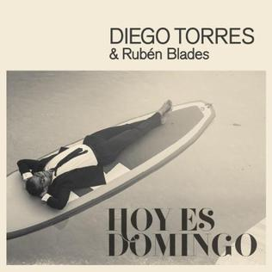
Como me gusta estar de nuevo en casa (hoe blij ben ik weer thuis te zijn)
Y despertarme lleno de su olor (en wakker te worden vol geuren)
A ese café de la mañana (van de koffie deze ochtend)
Que siempre corre hasta la cama (ik loop steeds naar bed)
Y duerme hasta el despertador (en slaap tot de wekker afgaat)
Hoy tengo cita con la almohada (ik heb een date met het hoofdkussen)
Y una reunión con el ventilador (en een vergadering met de ventilator)
Una salida con mi perro (een uitje met de hond)
Por que no entiende de pretexto (want hij verstaat geen uitvlucht)
Y dejo en pausa mi sillón (ik laat mijn stoel in pauze)
Hoy, hoy es domingo (vandaag is het zondag)
No hay compromisos con el reloj (geen afspraak met het uurwerk)
Porque hoy, hoy es domingo (want, vandaag is het zondag)
No hay nada mejor (vandaag is er niets beter)
Te saco un vino en la cocina (ik haal voor jou een fles uit de keuken)
Y un buen asado espera en el carbón (en er wacht een lekker gebraad op de kolen)
Aunque tengamos mil ……………………………………… (ook al hebben we duizend problemen)
Hoy descansamos de las penas (vandaag rusten we uit van de zorgen)
Alimentando el corazón (het hart bevoorraden)
Que nadie rompa este momento (dat niemand dit moment moge verstoren)
Es día de celebración (het is een dag van vieren)
Hay que brindar por la alegría (het is toasten op vrolijkheid)
Afuera la mala energía (buiten met de slechte energie!)
Por que mañana Lunes se acabo (want morgen maandag ..en het gaat over)
Hoy, hoy es Domingo
No hay compromiso con el reloj
Porque hoy, hoy es Domingo
No hay nada mejor (niets is er beter)
Hoy, hoy es Domingo
No hay compromiso con el reloj
Porque hoy, hoy es Domingo
No hay nada mejor
Hoy es Domingo y no es bueno para trabajar (het is niet goed om te werken)
Hoy es Domingo, el día para disfrutar (..een dag om te genieten)
Mañana es un día de fiesta, no me lo discuta usted (morgen is het feest en ontken dit niet)
Que yo tengo el almanaque, en español y en ingles (ik heb de kalender in het Engels en het Spaans)
Hoy es Domingo y no es bueno para trabajar
Hoy es Domingo, el día para disfrutar
Pero que mira que cuando se encuentran (Maar kijk als twee Latino’s mekaar ontmoeten)
Dos latinos siempre da igual (is het steeds hetzelfde)
Que Lunes, que Martes, que Miércoles (want maandag, dinsdag, woensdag….)
Que siempre Domingo será (het zal altijd zondag zijn)
Hoy es Domingo y no es bueno para trabajar
Hoy es Domingo, el día para disfrutar
El Domingo se va a misa, hablo de lo espiritual (op zondag gaan we naar de mis, spreken we spiritueel)
Se reúne la familia y amigos, a celebrar (de familie komt samen, en vrienden, om te vieren)

Los días de la semana

Hoy manaña ayer

